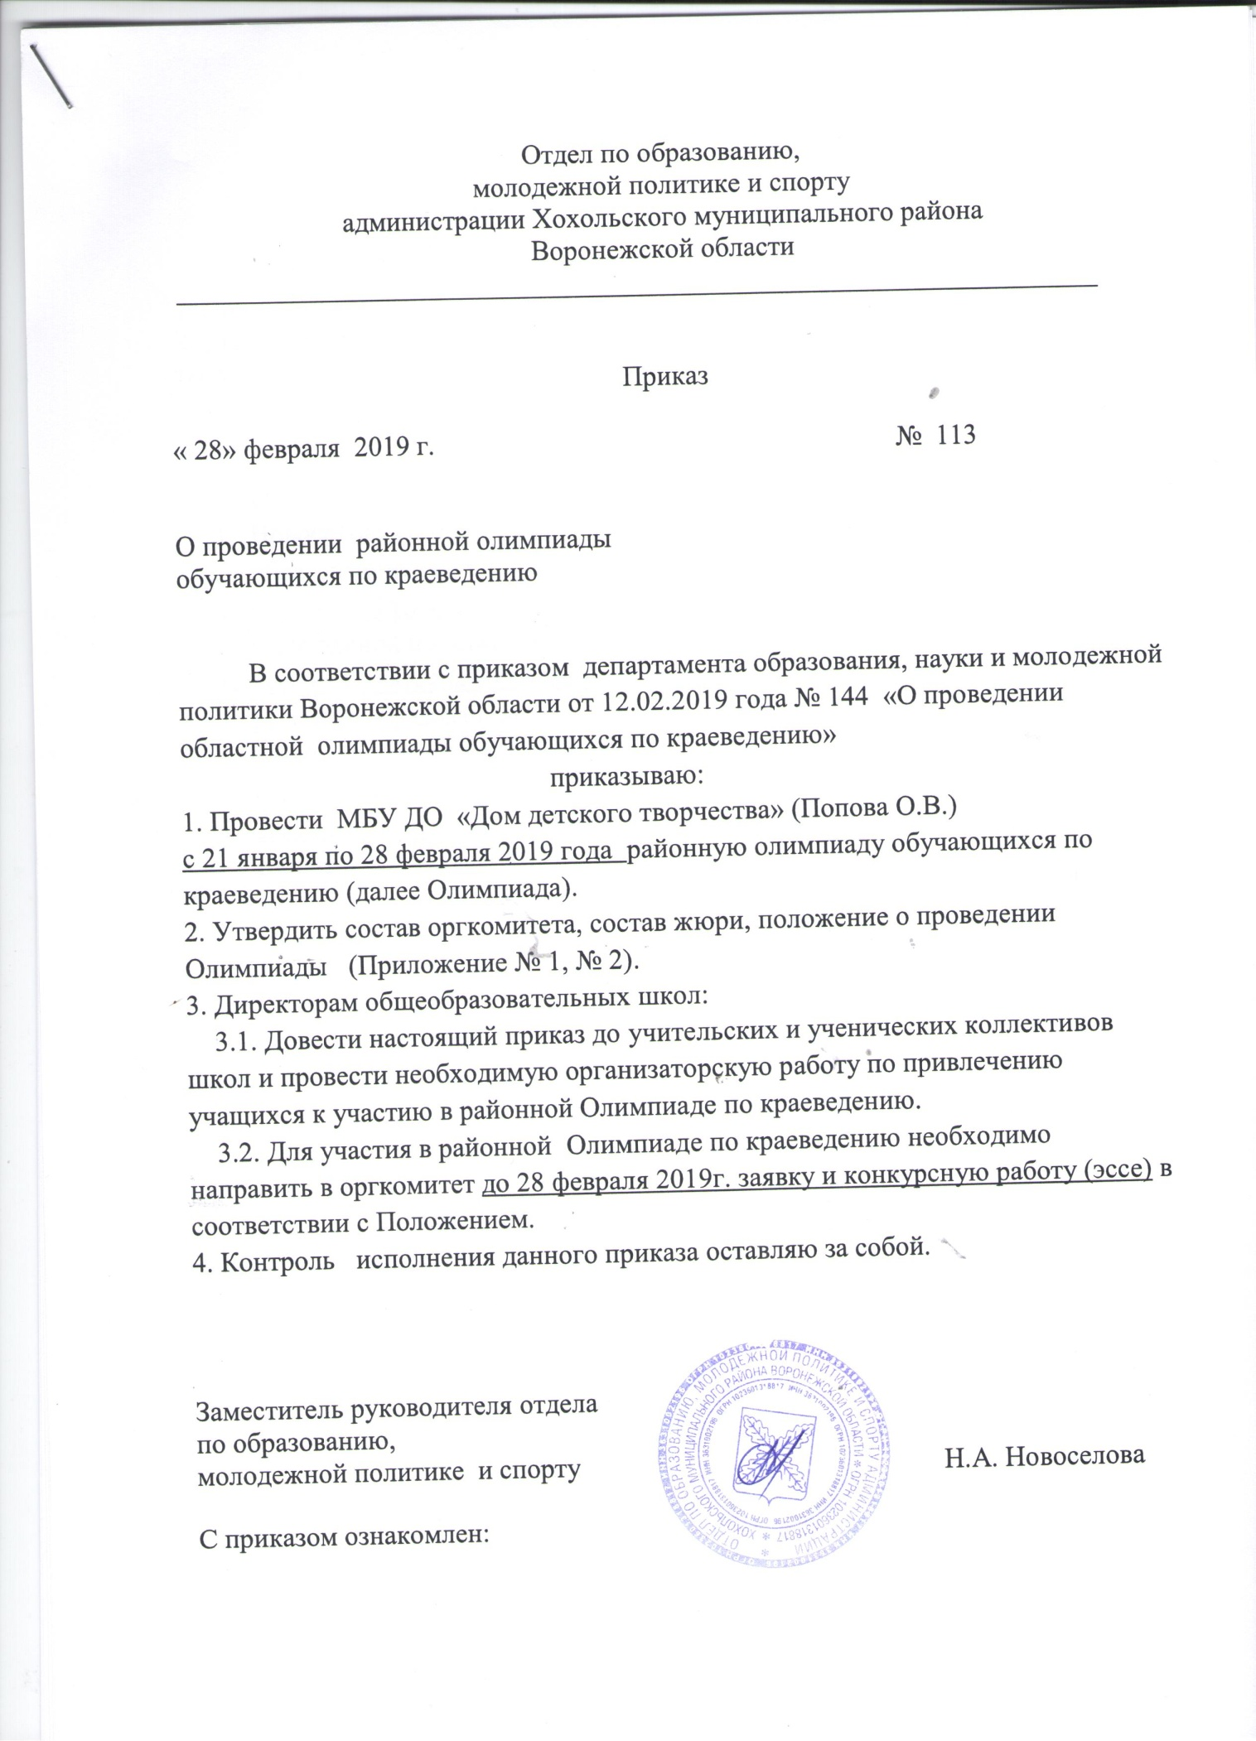

Приложение № 1
Состав организационного комитета
районной олимпиады обучающихся по краеведению

1. Попова Ольга Васильевна – директор МБУ ДО «Дом детского творчества»;
2. Закандыкина Ольга Васильевна – методист МБУ ДО «Дом детского творчества».

Состав жюри районной олимпиады обучающихся по краеведению
- Новоселова Наталья Алексеевна – заместитель руководителя отдела по образованию, молодежной политике и спорту;
- Сарапова Татьяна Ивановна – старший инспектор отдела по образованию, молодежной политике и спорту;
- Бодякина Татьяна Николаевна – педагог – организатор МКУ «Центр развития образования»;
- Грешнева Людмила Николаевна – обозреватель газеты «Народное слово (по согласованию);
- Закандыкина Ольга Васильевна – методист МБУ ДО «Дом детского творчества».

Приложение 2
Положение
о проведении районной олимпиады обучающихся по краеведению
(далее – Олимпиада)
- Общие положения.
  - Районная олимпиада обучающихся по краеведению (далее Олимпиада) проводится отделом по образованию, молодежной политике и спорту администрации Хохольского муниципального района.

Непосредственное проведение Олимпиады осуществляет МБУ ДО «Дом детского творчества» Хохольского муниципального района.
  - Цель Олимпиады – развитие учебно – исследовательской деятельности обучающихся по направлениям программы туристско – краеведческого движения обучающихся Хохольского муниципального района «Край родной».
1.3. Задачи Конференции:
- углубление знаний и компетенций обучающихся в области краеведения;
- активизация и развитие учебно-исследовательской деятельности обучающихся;
- выявление и поддержка одарённых детей;
- совершенствование методики исследовательской работы в области краеведения;
- дальнейшее развитие связей науки и практики, внедрение современных научных достижений в практику краеведческой работы в образовательных учреждениях;
- повышения роли краеведения в духовно-нравственном и патриотическом воспитании обучающихся.

- Участники Конференции
В Олимпиаде принимают участие обучающиеся в возрасте 12 – 18 лет. Возраст участников определяется на момент проведения районного этапа Олимпиады.

- Порядок, место и время проведения Олимпиады.
Муниципальный этап Олимпиады проводится с 21 января по 28 февраля 2019 года.
На муниципальный этап Олимпиады предоставляется краеведческое эссе на бумажном носителе и на диске CD-R.
Областной этап Олимпиады состоит из двух туров:
1 тур – заочный. На заочный тур предоставляются работы в формате эссе, занявшие призовые места на муниципальном уровне. По результатам определяются участники очного тура Олимпиады.
2 тур – очный. Проводится в г. Воронеж. Программа очного тура Олимпиады включает следующие виды заданий:
- атрибуция (описание музейных экспонатов;
- конкурс эрудитов (тест по краеведению).
- Программа Олимпиады
Олимпиада проводится по номинациям:
- «Великая Отечественная война»;
- «Наука и культура в Воронежском крае»;
- «Флора и фауна Воронежской области».
V. Условия приёма участников.
Участники Олимпиады в срок до 28.02.2019 г. предоставляют в дом детского творчества заявку и краеведческое эссе на бумажном носителе и на диске CD-R.
Краеведческое эссе представляется на бумажном носителе, объемом от 2- до 3 страниц компьютерного набора. Каждый документ - в отдельном файле (формат А4, Word for Windows, шрифт Times New Roman, кегль 14, интервал полуторный, все поля – 2 см). В каждом файле на каждой странице документа с помощью колонтитулов должен быть указан автор. Титульный лист оформляется в соответствии с образцом.
VI. Определение результатов и награждение участников
Участники Олимпиады, занявшие призовые места, награждаются дипломами отдела по образованию, молодежной политике и спорту администрации Хохольского муниципального района.

Критерии оценки конкурсных заданий районной (областной) олимпиады обучающихся по краеведению
1. Краеведческое эссе (домашняя творческая работа)
- структура работы, соответствие заявленной темы содержанию (до 3 баллов);
- содержательность (до 6 баллов);
- логичность и четкость изложения, грамотность (до 4 баллов);
- авторская позиция (до 5 баллов);
- оригинальность подачи материала (до 2 баллов).
Максимальная оценка – 20 баллов.
2. Работа с музейными экспонатами – атрибуция (описание) предметов материальной культуры:
- название (до 0,5 баллов);
- размеры (до 0,5 баллов);
- источник поступления, легенда предмета (кому принадлежал, каким образом попал в музей и т.п.) (до 0,5 баллов);
- техника исполнения, способ изготовления (до 2 баллов);
- время создания и место бытования, связь с краем (до 0,5 баллов);
- материал (до 0,5 баллов);
- сохранность (до 0,5 баллов);
- краткая характеристика предмета (этническая принадлежность; описание внешнего вида, формы, составных частей, назначения, устройства предмета) (до 0,5 баллов);
Максимальная оценка – 10 баллов.
3. Конкурс эрудитов – 30 тестовых вопросов по номинациям Олимпиады. За каждый правильный ответ на вопрос – 1 балл.

Образец титульного листа
Министерство образования и науки Российской Федерации

Муниципальное казенное общеобразовательное учреждение
Губаревская средняя общеобразовательная школа
Семилукского муниципального района Воронежской области

Районная олимпиада обучающихся по краеведению
Номинация: «Этнография»

Традиционный костюм жителей с. Губарёво
конца XIX – начала XX вв.

Подготовил:
Лавлинский Егор Иванович,
учащийся 8 класса
МКОУ Губарёвская СОШ,
396947, Воронежская обл., Семилукский р-н, с. Губарёво, ул. Школьная, д. 1 (адрес школы);
396947, Воронежская обл., Семилукский р-н, с. Губарёво, ул. Вислевского, 21 (домашний адрес);
Конт. телефон: (920) 123-45-67;
E-mail: lavlinsky@mail.ru

Руководитель:
Иванова Лариса Петровна,
учитель истории
МКОУ Губарёвская СОШ,
396947, Воронежская обл., Семилукский р-н, с. Губарёво, ул. Школьная, д. 1;
Конт. телефон: (47372) 2-78-38;
E-mail: ivanova_lp@mail.ru

с. Губарёво – 2016

Форма заявки
Просим допустить к участию в районной олимпиаде обучающихся по краеведению обучающихся ___________________________________
(школа)

№  п/п | Ф.И.О. участника | Класс,  учреждение образования | Тема работы | номинация | Ф.И.О.  руководителя  Должность, место работы

Примечание:
Обращаем внимание, что заявка делается на официальном бланке направляющей организации с указанием почтового адреса, e-mail, телефона (факса). Заявки присылаются по e-mail: ddthoh@yandex.ru

